Fotos en alta aquí
El Almendro lidera la Navidad con el turrón más fino del mundo (Finííísimo) y cobrandings que sorprenderán

- La exitosa gama El Almendro FINÍÍÍSIMO, que presentó una nueva forma de disfrutar del turrón en la pasada campaña de Navidad, incorpora dos nuevas referencias: El Almendro Finííísimo Torta de Turrón Duro y El Almendro Finííísimo Turrón Duro Zero, sin azúcares añadidos.

- El Almendro mantiene su apuesta por el turrón tradicional con el lanzamiento de El Almendro Tortas Mini y dos nuevas bandejas de surtidos que permiten disfrutar de una selección de turrones tradicionales en formato Mini y otra bandeja especial de Porciones El Almendro Zero sin azúcares añadidos.

- Además, El Almendro colabora con marcas icónicas como Donettes® y Pantera Rosa para ampliar su gama de pralinés de chocolate: deliciosos, divertidos y sorprendentes, pensados para todas las edades.

Madrid, 15 de septiembre de 2025. El Almendro, la marca líder en turrón tradicional (blando y duro) de España, presenta su propuesta para la Campaña de Navidad 2025: siete novedades que combinan el sabor tradicional del turrón con formatos disruptivos y más ligeros, opciones sin azúcares añadidos y colaboraciones irresistibles.
"El Almendro, es la marca más reconocida y querida por el consumidor en Navidad. Nuestra historia está ligada a la de muchas generaciones, que han crecido con nuestros sabores. Con un profundo respeto por nuestra tradición y calidad nos hemos propuesto revolucionar el formato del turrón tradicional, manteniéndonos siempre fieles a nuestra esencia. Con estos nuevos lanzamientos, queremos seguir emocionando a quienes ya nos conocen y, al mismo tiempo, acercarnos a un público más joven. Lo hacemos con pasión, creatividad y de la mano de excelentes colaboradores que comparten nuestra visión.” afirma María Herranz, directora de Marketing de Delaviuda Confectionery Group.

FINÍÍÍSIMO, la reinvención ligera del turrón tradicional, se consolida e incorpora nuevas referencias
Tras su éxito en la campaña de Navidad 2024, la gama FINÍÍÍSIMO se ha consolidado como la reinvención única del icónico turrón duro, ofreciendo una experiencia irresistible que combina la tradición con la preferencia actual por productos más ligeros. Por ello, El Almendro amplía esta gama con dos novedades:
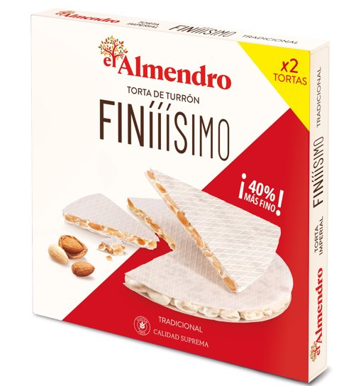
El Almendro Torta de turrón FINÍÍÍSIMO Duro es una reinterpretación ligera y crujiente de la clásica torta de turrón duro, con todo el sabor de la almendra tostada en un formato más fino y ligero.
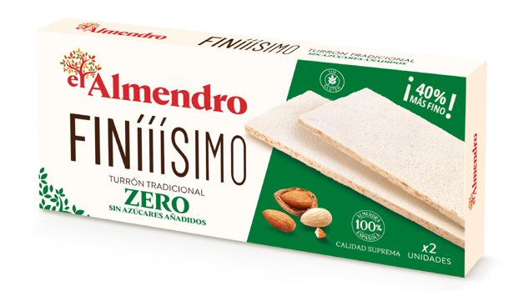
FINÍIISIMO Duro Zero de El Almendro es una propuesta que mantiene todo el sabor del turrón tradicional sin azúcares añadidos, perfecta para quienes buscan cuidar su consumo de azúcar sin renunciar al placer del turrón.

La versión más divertida y sorprendente del turrón
El Almendro continúa apostando por colaboraciones que sorprenden y divierten a todas las edades. El Turrón El Almendro & Pantera Rosa es una deliciosa combinación de chocolate con un relleno extra cremoso e inclusiones de bizcochitos que capturan el inconfundible sabor del clásico pastelito Pantera Rosa y, por supuesto, con su inigualable color rosa. Una explosión extraordinaria de color y sabor que despierta la infancia y conecta generaciones, uniendo dos marcas icónicas para el público español.
Tras el éxito de la pasada Navidad, El Almendro & Donettes® Clásico, completan su propuesta con una nueva referencia: Turrón El Almendro & Donettes® Rayados, este turrón combina el crujiente bizcochito y su cubierta de cremoso chocolate blanco en cada bocado, convirtiendo el sabor de las mini berlinas en una experiencia mágica.

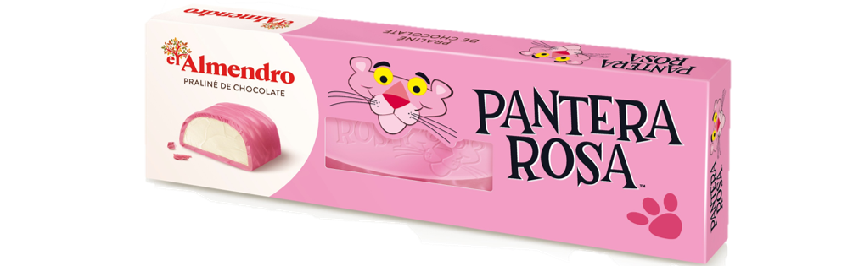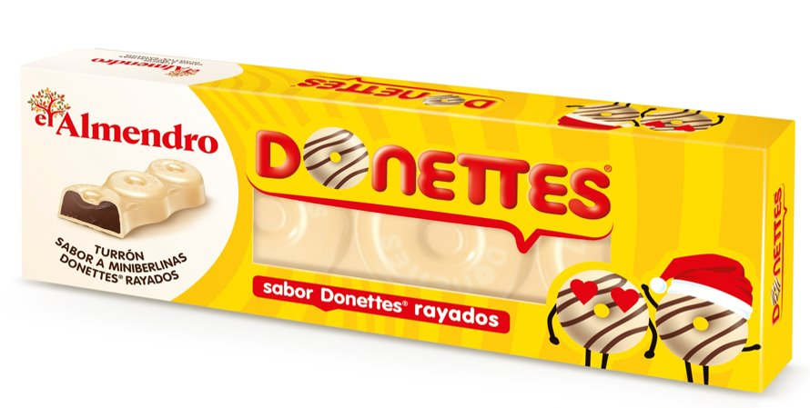

Nuevos formatos para compartir y disfrutar en cualquier momento
Fiel a los clásicos, El Almendro lanza nuevos formatos para algunos de sus Top Ventas:
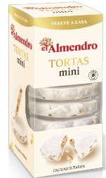
El Almendro Tortas Mini es un formato más pequeño de la tradicional torta que mantiene toda la esencia y el sabor característico en un tamaño perfecto para disfrutar en cualquier momento.
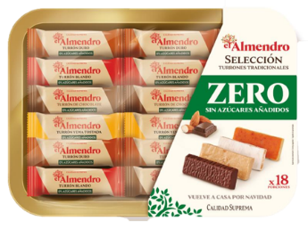
Por su parte, la bandeja de surtidos El Almendro Selección Turrones Tradicionales Zero está pensada para quienes buscan disfrutar de la tradición del turrón, sin azúcares añadidos.

Acerca de Delaviuda Confectionery Group

Fundada hace casi 100 años, Delaviuda CG es un grupo familiar especializado en la elaboración de productos de confitería, barritas y snacks, que comercializa en el sector gran consumo bajo las marcas Delaviuda y El Almendro, y en el sector premium directo consumidor con Cacao Sampaka.

Inmerso en un proceso de transformación, la estrategia de Delaviuda CG pasa por avanzar en internacionalización, desestacionalización e innovación. Tres retos estratégicos, que, impulsados por la digitalización y una gestión enfocada en las personas, velan por el crecimiento sostenido del Grupo.
Con el certificado en conciliación 

Para más información de prensa, contacta con:
Lidia Bravo | Natalia González | Alicia Ruiz
lbravo@atrevia.com | ngonzalez@atrevia.com | aralcalde@atrevia.com
673 339 846 | 697 83 66 12 | 722 37 25 97

